|  |  |
| --- | --- |
| SỞ GIÁO DỤC VÀ ĐÀO TẠO TP. HCM  **TRƯỜNG THPT NGUYỄN HỮU HUÂN** | **ĐỀ KIỂM TRA HỌC KỲ II**  **MÔN VẬT LÝ - Khối 10. Năm học 2015 - 2016**  *Thời gian làm bài: 45 phút*  *Dành cho Ban A, A1, Chuyên Toán, Chuyên Hóa* |

**Câu 1:** *(1,5 điểm)*

Viết công thức động lượng của một vật có khối lượng m, đang chuyển động với vận tốc $\vec{v}$ và công thức tính công của một lực $\vec{F}$. Đại lượng nào là đại lượng có hướng (vectơ), đại lượng nào là đại lượng vô hướng ?

**Câu 2:** *(1,5 điểm)*

Phát biểu và viết biểu thức về mối liên hệ giữa thể tích và nhiệt độ tuyệt đối trong quá trình đẳng áp (định luật Gay Lussac).

**Câu 3:** *(1,0 điểm)*

Trong một chuyến tham quan cùng gia đình tại Vinpearl land Nha Trang, bạn Long đã tham gia một trò chơi cảm giác mạnh rất thú vị tại công viên nước là trò chơi cầu trượt (***Hình 1***). Người ta luôn cho nước chảy từ trên cao xuống theo các máng nghiêng và người chơi nằm sấp trên một tấm đệm có thể trượt trên mặt nước, ma sát trong quá trình chuyển động của người là nhỏ có thể bỏ qua. Trong quá trình chơi, đã có sự chuyển hóa năng lượng của người chơi như thế nào? Em hãy viết các công thức về các dạng năng lượng đó.



***Hình 1***

**Câu 4:** *(3,0 điểm) Học sinh giải bằng phương pháp năng lượng*.

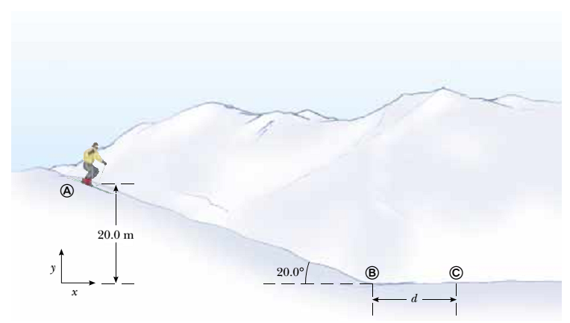

***Hình 2***

Một vận động viên trượt tuyết có khối lượng 80 kg bắt đầu trượt xuống một ngọn đồi coi như một mặt phẳng nghiêng với góc nghiêng α = 20o và cao h = 20 m (***Hình 2***). Ở chân đồi, người này tiếp tục trượt trên mặt tuyết là một mặt phẳng ngang. Hệ số ma sát giữa giày trượt với tuyết trên đồi và trên mặt ngang luôn là µ = 0,210. Lấy g =10 m/s2.

a) Tính công của trọng lực và công của lực ma sát khi người chuyển động trên đồi.

b) Tính vận tốc của người ở chân đồi (tại B).

c) Người đó chuyển động được bao xa trên mặt ngang trước khi dừng lại ?

**Câu 5:** *(3,0 điểm)*

Một lượng khí lí tưởng chứa trong một xilanh có pit – tông chuyển động được. Các thông số trạng thái ban đầu của khí là 6 lít ; 100 kPa ; 300 K. Khí được nung nóng theo một quá trình đẳng áp tới khi thể tích 10 lít.

a) Xác định nhiệt độ cuối cùng của khí.

b) Vẽ đường biểu diễn quá trình biến đổi trạng thái đó trong hệ tọa độ (p,V).

c) Tính công A’ mà khí đã thực hiện.

d) Biết rằng trong quá trình đó, nội năng của khí thay đổi một lượng là 1500 J. Tính nhiệt lượng mà người ta đã cung cấp cho khí.

---------- Hết đề ----------